**EVALUACIÓN PERMANENTE 4**

**INTRODUCCION A LA PROGRAMACION  
2024-10**

|  |  |
| --- | --- |
| **APELLIDOS Y NOMBRES DEL ESTUDIANTE:** | **CORREO ELECTRÓNICO:** |
|  |  |

**Deberás leer detenidamente cada una de las indicaciones de la evaluación con la finalidad de cumplir con todos los puntos solicitados.**

**INSTRUCCIONES GENERALES:**

* Esta es una actividad individual.
* Si tuvieras consultas con respecto a lo solicitado en uno o varios puntos, deberás comunicarte oportunamente con tu docente para que la inquietud sea aclarada en un plazo prudente y puedas cumplir con los plazos de entrega de la actividad.
* Culminada la evaluación, deberás subir el archivo guardándolo con tu NRC, apellido y nombre.
* Es responsabilidad exclusiva del estudiante subir adecuadamente el documento solicitado corroborando que sea el correcto y que se haya cargado sin errores a la plataforma ISIL+.
* NO SE REVISARÁN LAS EVALUACIONES ENTREGADAS FUERA DEL PLAZO ESTABLECIDO.

**CONSIDERACIONES DEL ENTREGABLE**

* La actividad debe estar ordenada en cuanto a forma y fondo.
* Si se van a incluir imágenes de referencia en la actividad, debes revisar que estén colocadas de manera ordenada y alineada al texto. No colocar imágenes de mucho peso o gran tamaño.
* La actividad debe mostrar los puntos solicitados en el mismo orden en el que se han solicitado.
* Las fuentes de información utilizadas deben ser citadas utilizando las normas APA.

**CONTENIDO DE LA EVALUACIÓN:**

* 1. **INSTRUCCIONES**
* Está permitido el uso de apuntes.
* La claridad y limpieza serán tomadas en cuenta en la calificación.
* **En la solución no debe enviar imágenes del código.**
* **El archivo enviado no debe ser empaquetado.**
* **Se recomienda utilizar lo enseñado en clase.**
  1. **PREGUNTAS**

1. **Pregunta (06 PUNTOS)**

Crear un programa con **JavaScript – HTML- CSS** que permita al restaurante “Platos Típicos” solicitar al área de marketing que envíen los requerimientos al área de sistemas para la implementación de una aplicación web, que permita mostrar al cliente las diferentes entradas y segundo plato que puede elegir para su menú.

**Debe utilizar funciones.**

Utilice las siguientes imágenes

|  |  |
| --- | --- |
| **ENTRADAS** | **SEGUNDO PLATO** |
| Costa – La gastronomía de las tres regiones principales del Ecuador | Lomo saltado típico de Perú |
| Los platos típicos de Lima que te harán agua la boca - Peru Hop | El evento en la Costa Verde que reunirá 9 restaurantes norteños, 20 platos  típicos y a los Hermanos Yaipén | SOMOS | EL COMERCIO PERÚ |
| La gastronomía peruana en las tres regiones del Perú | Gediscovery | Cuy chactado - Wikipedia, la enciclopedia libre |
| ▷ Platos Típicos de Arequipa - LISTADO COMPLETO | PLATOS TÍPICOS REGIONES SIERRA DEL PERU | by PILAR JAMJACHI | COMIDAS  PERUANAS | Medium |
| Platos típicos de la Costa Ecuatoriana | Gastronomía Ecuador | 6 platos típicos de Perú |

**EL RESULTADO DEBE SER**

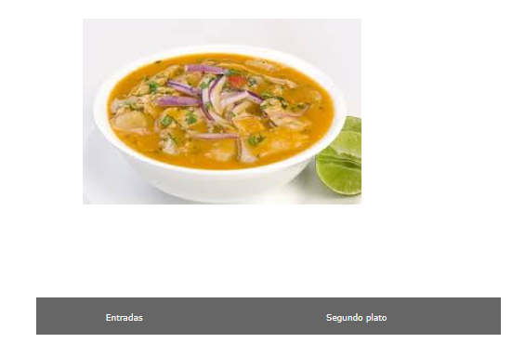

**Solución**

1. **Pregunta (07 PUNTOS)**

Crear un programa con **JavaScript – HTML** **– CSS** para que la entidad educativa “Isil Desing” pueda crear un programa que permita ingresar las siguientes notas de un alumno (cuatro notas de práctica, Examen Parcial y Examen Final), mostrar su promedio de práctica, su promedio final y si el alumno está aprobado o no. Considérese a un alumno aprobado si es que obtiene el promedio final mayor o igual a 12, caso contrario se considera desaprobado.

Considere:

Prompractica=(nota1 +nota2 +nota3 +nota4)/4

Promfinal=(Prompractica + ep + ef)/3

Para este caso utilice una función cuyo nombre sea promedio.js y un elemento estilo.css para mostrar:

* el fondo de un color
* un título con un tipo de letra y un color que diga “Promedio final del alumno”.

**Debe utilizar funciones.**

**Solución**

1. **Pregunta (07 PUNTOS)**

Crear un programa con **JavaScript – HTML - CSS** considerando:

La bodega “El baratito” requiere hacer una aplicación donde permita mostrar lo siguiente:

Importe, el descuento, el total pago en soles, el total pago en dólares y un mensaje.

Para poder obtener todos los resultados solicitados es necesario ingresar:

Producto, precio, cantidad, descuento (% aplicado al importe), Tipo de cambio del dólar.

Considere

Importe= precio*cantidad

total pago= Importe – descuento

si total pago < 600 se debe mostrar el mensaje “Pagar en una Cuota”, caso contrario “Pagar en varias Cuotas”

Crear un: index.html, recurso1.js y estilo.css.

**Debe utilizar funciones.**

**Solución**